porter/libsrc/porter/thread/potrRecvThread.h
doxygen and doxybook2
Sat, 14 Mar 2026 08:20:51 +0900
目次

ファイル

porter/libsrc/porter/thread/potrRecvThread.h
受信スレッド内部ヘッダー。

作者
c-modernization-kit sample team

バージョン
1.0.0

日付
2026/03/04

インクルード元
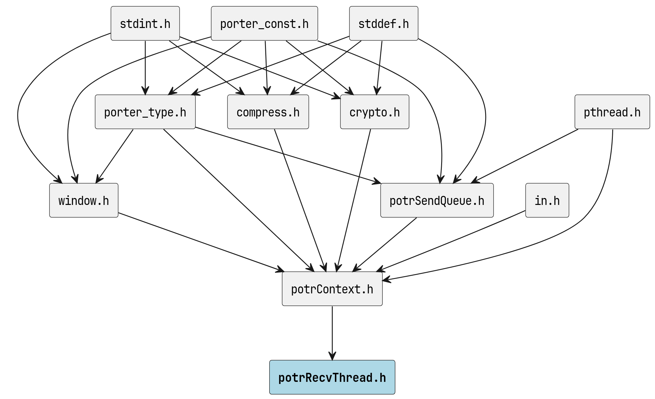
potrRecvThread.h のインクルード元

著作権
Copyright (C) CompanyName, Ltd. 2026. All rights reserved.

関数

comm_recv_thread_start
int comm_recv_thread_start ( struct PotrContext_ *ctx )
受信スレッドを起動します。

引数
- ctx [in,out] セッションコンテキストへのポインタ。

戻り値
成功時は POTR_SUCCESS、失敗時は POTR_ERROR を返します。

comm_recv_thread_stop
int comm_recv_thread_stop ( struct PotrContext_ *ctx )
受信スレッドを停止します。

引数
- ctx [in,out] セッションコンテキストへのポインタ。

戻り値
成功時は POTR_SUCCESS、失敗時は POTR_ERROR を返します。

